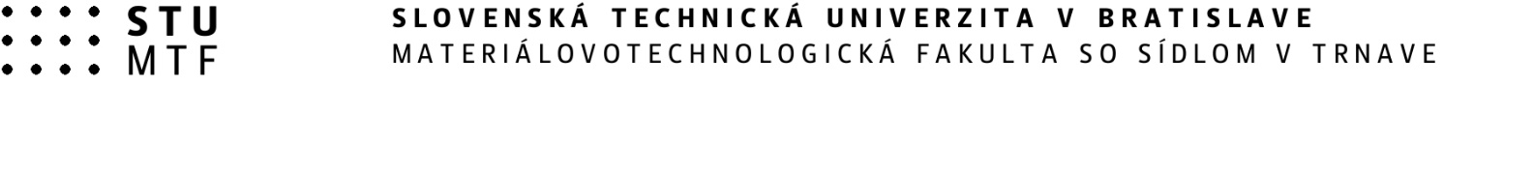

**Výsledok výberového konania**

Na základe výberového konania, ktoré sa uskutočnilo dňa **21. 05. 2025**, v súlade s vysokoškolským zákonom 131/2002 Z. z. a v súlade so Zásadami výberového konania na obsadzovanie vysokoškolských učiteľov, pracovných miest výskumných pracovníkov, funkcií profesorov a docentov a funkcií vedúcich zamestnancov na STU v Bratislave Vám oznamujeme výsledok výberového konania na funkčné miesto **výskumného pracovníka na Ústav materiálov**.

|  |  |  |
| --- | --- | --- |
| Zoznam členov výberovej komisie v rozsahu meno a priezvisko | Dagmar Babčanová  Roman Moravčík  Pavol Tanuška | |
| Meno a priezvisko, rodné  priezvisko,  akademický titul, vedecko-pedagogický titul alebo  vedecká hodnosť | **Libor Ďuriška, rod. Ďuriška**  **Ing. PhD.** | |
| Rok narodenia | 1989 | |
| Vysokoškolské vzdelanie  a ďalší akademický rast | Vedecký kvalifikačný stupeň IIa, SAV Bratislava (2021)  Vysokoškolské vzdelanie III. stupeň, MTF STU v Trnave (2017)  Vysokoškolské vzdelanie II. stupeň, MTF STU v Trnave (2013) | |
| Ďalšie vzdelávanie |  | |
| Priebeh zamestnaní | 2021 – súčasnosť, UMAT, MTF STU v Trnave, vedecký pracovník  2017 – 2021, UMAT, MTF STU v Trnave, výskumný pracovník | |
| Priebeh pedagogickej činnosti  (pracovisko/predmety) | Pedagogická činnosť na Ústave materiálov:   * Náuka o materiáloch I. (ak. roky 2014/2015, 2015/2016, 2017/2018, 2018/2019, 2019/2020, 2020/2021, 2021/2022, 2022/2023, 2023/2024) * Technológie výroby materiálov (ak. roky 2022/2023, 2023/2024, 2024/2025) | |
| Odborné alebo umelecké  zameranie | Výskumník so zameraním na prípravu a charakterizáciu kovových materiálov na báze neželezných kovov - štúdium ich štruktúry pomocou mikroskopických a difrakčných techník, štúdium elektrochemických vlastností, termodynamický popis materiálových systémov | |
| Publikačná činnosť  (počty výstupov v jednotlivých kategóriách A+, A, A- a B) | Celkový počet výstupov | 32 |
| Z toho výstupy v kategóriách A+ a A | 23 |
| Ohlasy na vedeckú prácu - počet | Celkový počet ohlasov | 347 |
|  | Z toho registrované v citačných indexoch Web of Science a v databáze SCPOUS | 345 |
| Počet doktorandov | Prebiehajúce školenie | nesleduje sa |
| Ukončení doktorandi | nesleduje sa |
| Študijný odbor, v ktorom bude uchádzač pôsobiť | **Strojárstvo** | |
| Počet uchádzačov | 1 | |

Dňa 26. 05. 2025

prof. Ing. Miloš Čambál, CSc.

dekan fakulty